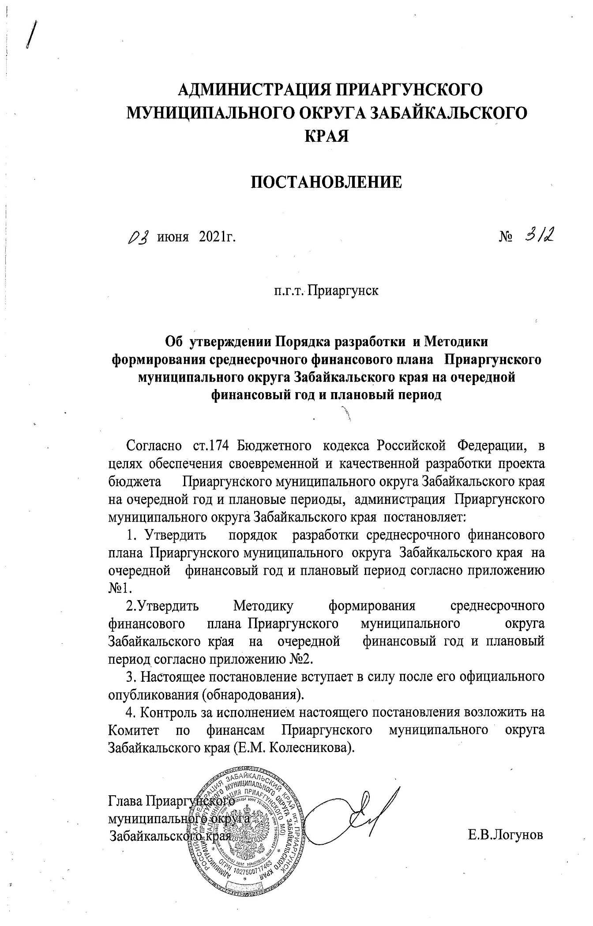

Приложение № 1
к постановлению администрации
Приаргунского муниципального округа
Забайкальского края
от «03» июля 2021г. № 312

ПОРЯДОК
РАЗРАБОТКИ СРЕДНЕСРОЧНОГО ФИНАНСОВОГО ПЛАНА
ПРИАРГУНСКОГО МУНИЦИПАЛЬНОГО ОКРУГА ЗАБАЙКАЛЬСКОГО КРАЯ НА ОЧЕРЕДНОЙ ФИНАНСОВЫЙ ГОД И ПЛАНОВЫЙ ПЕРИОД

1. Общие положения
1.1. Настоящий Порядок регламентирует процедуру разработки среднесрочного финансового плана Приаргунского муниципального округа Забайкальского края (далее - среднесрочный финансовый план) и составления проекта бюджета Приаргунского муниципального округа Забайкальского края в целях обеспечения системности планирования, упорядочения работы по формированию среднесрочного финансового плана и установления единого порядка формирования основных параметров местного бюджета. Среднесрочный финансовый план и проект местного бюджета составляются в соответствии с действующим на момент начала разработки проекта налоговым и бюджетным законодательством.
1.2. Среднесрочный финансовый план разрабатывается на три года, из которых: первый год - очередной финансовый год, на который осуществляется разработка проекта местного бюджета; следующие два года - плановый период, на протяжении которого прослеживаются результаты заявленной финансово-экономической политики.

2. Взаимодействие субъектов бюджетного планирования
при разработке среднесрочного финансового плана
и составлении проекта местного бюджета

2.1. При разработке среднесрочного финансового плана и проекта местного бюджета взаимодействуют все субъекты бюджетного планирования.
Субъект бюджетного планирования - орган местного самоуправления Приаргунского муниципального округа Забайкальского края, бюджетное учреждение, иное юридическое лицо, обособленное подразделение юридического лица, осуществляющие деятельность на территории Приаргунского муниципального округа Забайкальского края и предоставляющие материалы и сведения, необходимые для разработки среднесрочного финансового плана и проекта местного бюджета.
2.2. При разработке среднесрочного финансового плана и составлении проекта местного бюджета Комитет по финансам Приаргунского муниципального округа Забайкальского края:
а) непосредственно осуществляет разработку и составление среднесрочного финансового плана и проекта местного бюджета;
б) устанавливает порядок и методику планирования бюджетных ассигнований;
в) разрабатывает основные направления бюджетной и налоговой политики Приаргунского муниципального округа Забайкальского края с учетом федеральных и региональных направлений;
г) обеспечивает методологическое руководство разработкой учреждениями округа бюджетных проектировок на очередной финансовый год и плановый период;
д) устанавливает для учреждений муниципального округа перечень и сроки предоставления в Комитет по финансам Приаргунского муниципального округа Забайкальского края отчетных и прогнозных данных, необходимых для разработки среднесрочного финансового плана, составления проекта местного бюджета и материалов к нему, не предусмотренных настоящим Порядком;
ж) осуществляет оценку ожидаемого исполнения местного бюджета на текущий финансовый год;
з) предоставляет главе Приаргунского муниципального округа Забайкальского края для утверждения среднесрочный финансовый план;
и) предоставляет главе Приаргунского муниципального округа Забайкальского края для одобрения проект местного бюджета с необходимыми документами и материалами.
2.3. Для разработки среднесрочного финансового плана и составления проекта местного бюджета в Комитет по финансам Приаргунского муниципального округа Забайкальского края предоставляются:
2.3.1. Отделом развития экономики, проектов и внешнеэкономических связей администрации Приаргунского муниципального округа Забайкальского края:
а) не позднее 01 октября текущего года - прогноз социально-экономического развития Приаргунского муниципального округа Забайкальского края на очередной финансовый год и основные параметры прогноза на плановый период;
в) не позднее 01 октября текущего года - перечень и объемы бюджетных ассигнований на реализацию муниципальных целевых и ведомственных программ, предлагаемых к финансированию в очередном финансовом году и плановом периоде.
2.3.2. Отделом имущественных и земельных отношений Приаргунского муниципального округа Забайкальского края:
не позднее 15 сентября текущего года - прогноз поступлений в очередном финансовом году в местный бюджет доходов от использования имущества (доходы от сдачи в аренду имущества).

2.3.3. Учреждениями муниципального округа:
а) не позднее 15 октября текущего года - прогноз объемов поступлений в местный бюджет от предпринимательской и иной приносящей доход деятельности; проекты смет доходов и расходов от предпринимательской и иной приносящей доход деятельности на очередной финансовый год и плановый период;
б) материалы, необходимые для разработки среднесрочного финансового плана и составления проекта местного бюджета, в соответствии с порядком и методикой планирования бюджетных ассигнований, утверждаемым Комитетом по финансам Приаргунского муниципального округа Забайкальского края;
в) не позднее 01 октября текущего года - предложения об отмене или приостановке действия законодательных и иных нормативных правовых актов (отдельных положений указанных актов), предусматривающих расходные обязательства и не обеспеченных полностью или частично бюджетными ассигнованиями на очередной финансовый год;
г) иные материалы, необходимые для разработки соответствующих проектировок среднесрочного финансового плана и местного бюджета.
2.4. Разработку среднесрочного финансового плана осуществляет Комитет по финансам Приаргунского муниципального округа Забайкальского края по показателям в соответствии с приложениями N 1 - 4 к настоящему Порядку. 2.5.По предложениям Комитета по финансам Приаргунского муниципального округа Забайкальского края и отдела развития экономик, проектов и внешнеэкономических связей администрации Приаргунского муниципального округа Забайкальского края показатели могут детализироваться и (или) изменяться с учетом необходимости выделения средств на решение задач бюджетного обеспечения в соответствующем году.
2.6. Значения показателей среднесрочного финансового плана и основных показателей проекта местного бюджета должны соответствовать друг другу.

Приложение 1
к Порядку разработки среднесрочного
финансового плана

Среднесрочный финансовый план Приаргунского муниципального округа Забайкальского края на _____-_____ годы

Тыс.руб.
Показатели | Отчетный финансовый год | Текущий финансовый год | Очередной финансовый год | Плановый период  1 год | Плановый период  2 год
1 | 2 | 3 | 4 | 5 | 6
 |  | Бюджет | округа
Доходы всего
в т.ч:
Налоговые доходы
Неналоговые доходы
Безвозмездные поступления
Расходы всего
в т.ч.
Муниципальные программы
Расходы на обслуживание муниципального долга
Межбюджетные трансферты
из них:
Иные межбюджетные трансферты
Дефицит(-), профицит(+)
Верхний предел муниципального долга

Приложение № 2
к Порядку разработки среднесрочного
финансового плана

Нормативы отчислений налога на доходы физических лиц в бюджет Приаргунского муниципального округа Забайкальского края на очередной финансовый год и плановый период

в процентах
Наименование муниципальных образований | Минимальный норматив для муниципального округа | Дополнительный норматив для муниципального округа | Итого по муниципальному округу
Приаргунский муниципальный округ Забайкальского края

Приложение № 3
к Порядку разработки среднесрочного
финансового плана

Нормативы отчислений от федеральных налогов, региональных налогов, местных налогов и неналоговых доходов в бюджет Приаргунского муниципального округа Забайкальского края на очередной финансовый год и плановый период

в процентах
Наименование | Коды бюджетной классификации РФ | Муниципальный округ

Приложение № 4
к Порядку разработки среднесрочного
финансового плана

Объемы бюджетных ассигнований по главным распорядителям бюджетных средств в ____-____годах
тыс. руб
Наименование | Код ведомства | Раздел | подраздел | Целевая статья | Вид расходов | Очередной год | Плановый период 1 год | Плановый период 2год
Всего расходов

Приложение № 2
к постановлению администрации
Приаргунского муниципального округа
Забайкальского края
от №

МЕТОДИКА
ФОРМИРОВАНИЯ СРЕДНЕСРОЧНОГО ФИНАНСОВОГО ПЛАНА ПРИАРГУНСКОГО МУНИЦИПАЛЬНОГО ОКРУГА ЗАБАЙКАЛЬСКОГО КРАЯ НА ОЧЕРЕДНОЙ ФИНАНСОВЫЙ ГОД И ПЛАНОВЫЙ ПЕРИОД

- Формирование доходов

Прогнозирование налоговых доходов местного бюджета осуществляется на основе прогнозирования налоговых доходов, собираемых на территории Приаргунского муниципального округа Забайкальского края с применением нормативов зачисления в местный бюджет, установленных Бюджетным кодексом Российской Федерации, Законом Забайкальского края "О межбюджетных отношениях в Забайкальском крае" и законом Забайкальского края о бюджете на очередной финансовый год, а также решениями представительных органов Приаргунского муниципального округа Забайкальского края о бюджете на очередной финансовый год.
Налоговые и неналоговые доходы определяются по каждому доходному источнику в соответствии с бюджетной классификацией Российской Федерации.
В основе расчетов налоговых доходов - определение налогооблагаемой базы, применение ставок налогов в соответствии с Налоговым кодексом Российской Федерации и (или) установленных законом Забайкальского края по региональным налогам, решениями представительных органов Приаргунского муниципального округа Забайкальского края по местным налогам.
При прогнозе доходов используются итоги социально-экономического развития Приаргунского муниципального округа Забайкальского округа и поступление доходов в отчетном финансовом году, предварительная оценка основных показателей развития экономики и ожидаемые поступления доходов в текущем финансовом году, прогноз социально-экономического развития муниципального округа на очередной финансовый год и плановый период с учетом предложений и показателей предприятий округа.
В расчетах производится досчет на сумму недоимки по налоговым платежам в объеме прироста в текущем финансовом году на момент проведения расчетов согласно информации межрайонной инспекции Федеральной налоговой службы России N 4 по Забайкальскому краю о задолженности по налогам и сборам, пеням и налоговым санкциям в бюджет Приаргунского муниципального округа Забайкальского края.
Формирование неналоговых доходов бюджета определяется в соответствии с федеральным законодательством, постановлениями Правительства Российской Федерации, нормативными правовыми актами Забайкальского края, нормативными актами Приаргунского муниципального округа Забайкальского края.
При расчете доходных источников учитывается влияние факторов в связи с изменениями налогового и бюджетного законодательства, предполагающими их вступление с начала очередного финансового года.
При прогнозе доходов учитываются прогнозы органов государственной власти, органов местного самоуправления муниципального образования, бюджетных учреждений, территориальных органов федеральных органов исполнительной власти, являющихся администраторами доходов местных бюджетов.
Безвозмездные поступления из краевого бюджета отражаются в доходной части бюджета Приаргунского муниципального округа Забайкальского края в суммах, утвержденных законом о бюджете Забайкальского края на текущий и очередной финансовый год. Сумма безвозмездных поступлений из краевого бюджета уточняется согласно уведомлениям Министерства финансов Забайкальского края.

2. Формирование расходов

Субъекты бюджетного планирования осуществляют планирование бюджетных ассигнований в соответствии с порядком и методикой планирования бюджетных ассигнований, утверждаемыми Комитетом по финансам Приаргунского муниципального округа Забайкальского края.

